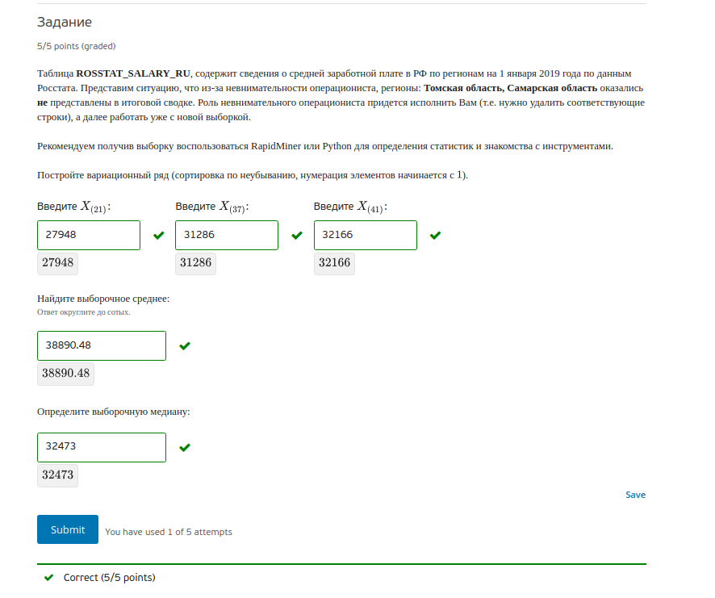

(cách làm này ko code(dốt nên chày cối 🙂, sử dụng kiến thức môn thống kê và công cụ excel)

* truy cập vào cơ sở dữ liệu
* Chọn bảng ROSSTAT_SALARY_RU bằng câu lệnh: SELECT * FROM ROSSTAT_SALARY_RU
* sau đó tải file kết quả xuống và xử lý dữ liệu
* Xóa 2 vùng Томская область, Самарская область vì nó sai (theo yêu cầu của đề)
* Sau đó sắp xếp từ bé đến lớn để tìm вариационный ряд sẽ tìm đc các phần tử của nó trong đề
* выборочное среднее: tính theo công thức: 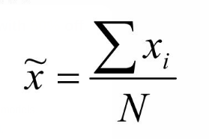

(sử dụng hàm AVERAGE trong excel)

* Определите выборочную медиану: dùng hàm MEDIAN đi (lười tìm công thức)